AI导演调研：巨妮 Junie
研究结论
我会把巨妮放在“东方奇幻视觉型 AI 导演”里看。她这支作品最强的不是故事解释，而是把佛像、雪地、红梅、折扇、面具、机械马、宇宙机械装置这些高识别度符号，连续编成一条女英雄成长和反击的情绪线。
这类作品很适合做作品集展示，因为它一眼能看出审美方向、镜头密度和 AI 视觉组织能力。它的问题也很清楚：符号太满时，人物动机容易被视觉压住，观众会记住画面，但不一定完全记住角色为什么走到这一步。
代表作品清单
作品 | 类型 | 核心问题 | 最值得学 | 主要风险
《中国为什么没有女英雄》（分镜表标注为“东方奇幻AI动画”） | 东方奇幻 AI 动画短片 | 一个女性角色如何从母婴、受难、愤怒，走向战斗和神话化 | 用连续符号制造女英雄的诞生感 | 奇观太密，人物因果会变弱

案例一：《中国为什么没有女英雄》
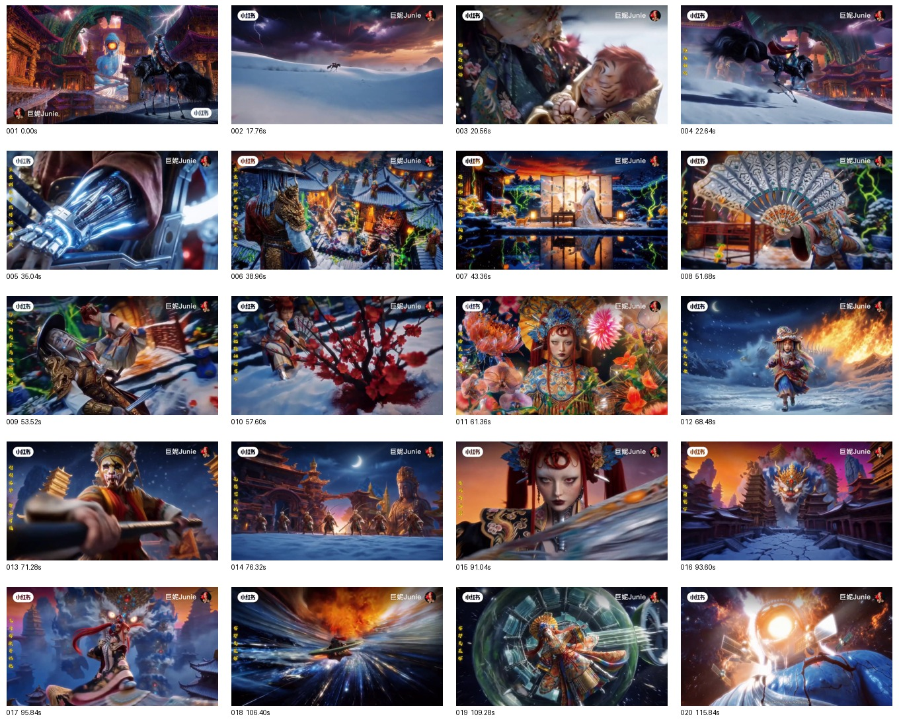
图：作品关键帧总览
作品信息
- 作品名：《中国为什么没有女英雄》
- 创作者：巨妮 Junie
- 平台线索：关键帧画面带有“小红书”标识和“巨妮Junie”署名
- 研究资料：影像素材、20 张抽帧图、带图片分镜表
- 分镜表标题：东方奇幻AI动画
- 片长判断：抽帧文件到 115.84 秒，分镜片尾到 01:00:56，我按约 116 秒理解
- 分镜规模：48 个镜号
- 主要场景：宇宙空间 8 镜，雪地 5 镜，战场 4 镜，华丽殿堂/宫殿走廊/梦幻水下/雪夜村庄等多个场景
- 景别分布：全景 15 镜，中景 11 镜，大全景 4 镜，特写 4 镜，近景 3 镜，大特写 3 镜，其他为组合景别
- 运镜分布：固定 15 镜，跟随 6 镜，旋转 5 镜，环绕 3 镜，快速剪辑 3 镜，推进 3 镜，其他为横移、拉远、穿越等
题目与入口
这支片子的入口是“女英雄为什么不存在，或者为什么没有被看见”。它没有用现实论述开场，而是直接把问题扔进一个东方奇幻世界：佛像、古建、机械黑马、女性怀抱婴儿、红发女孩、面具、折扇、神兽、宇宙机械装置一起出现。
这个入口很适合短视频平台。观众不用先听背景，就能先被“东方神话 + 机甲 + 女性复仇”的组合吸住。它的点击理由不是单一剧情悬念，而是视觉承诺：我会看到一个女性角色被神话化。
题目本身偏观点，画面偏奇观。两者之间的关键，是作品有没有让“女英雄”从视觉符号变成一个角色命运。分镜已经安排了母婴、受难、愤怒、战斗、变身、宇宙高潮这些阶段，说明它不是纯粹的造型展示。
叙事结构
我把这支片子的结构分成五段：
- 神话世界建立：蓝色佛像、东方古建筑、机械黑马、闪电，先把世界定成“古典权威 + 未来机械”的混合空间。
- 女性角色登场：怀抱婴儿、梳妆、祈祷、水下托举婴儿，人物先被放在母性、仪式和美的系统里。
- 悲剧转折：雪地、血迹、红梅、红发小女孩、拔刀和对峙，把温柔关系切到伤痛和愤怒。
- 女英雄成形：奔跑、火焰、军队、折扇、异色瞳、空中战斗、战甲和金属翅膀，让角色从受害者变成战斗主体。
- 神话化收束：神兽、舞蹈、宇宙空间、机械装置、巨大佛像裂开，把个人命运推到更大的神话秩序里。
这个结构的优点是情绪有明确上升：从被保护、被凝视，到失去、反击，再到成为某种神话存在。它的弱点是转场很密，很多段落靠视觉关联连接，因果解释没有那么充分。
人物/主体
这支片子的主体是女性角色的形象变化。她不是从一个完整对白人物开始，而是从一组状态开始：母亲、婴儿守护者、受难者、红发女孩、战士、神话化女性。
我觉得这类 AI 短片常见的问题是“女英雄只有造型，没有命运”。巨妮这支好一点的地方，是她安排了几个能让观众读出命运的节点：怀抱婴儿、雪地受伤、红发女孩愤怒、折扇对峙、面对军队、变身展开金属翅膀。
这些节点让女英雄不是单纯站在那里美，而是经历了失去和反击。只是人物之间的关系还可以更清楚。比如白衣女性、红发女孩、红发女性之间，是同一个人的不同阶段，还是母女/转世/象征关系？分镜里能感觉到关联，但没有被钉牢。
视觉符号
- 巨大蓝色佛像：看起来是宗教奇观和古老权威，意思是压在世界上方的秩序。结尾佛像出现在宇宙中并裂开，说明它不只是背景，而是终局对抗对象。
- 机械黑马：看起来是东方骑士和赛博机械的混合体，意思是传统英雄叙事被重新改造。它让片子一开始就不是普通古风。
- 婴儿与虎纹：看起来是生命延续和兽性印记，意思是女英雄不是凭空出现，她带着血缘、保护和野性。
- 雪地与红梅：看起来是冷色环境里的红色爆点，意思是牺牲、血、记忆和反击。第 24 镜红梅和血染白雪，是很适合作品集展示的意象镜头。
- 面具与梳妆镜：看起来是戏曲、身份和表演，意思是女性角色被观看、被装扮，也可能在切换身份。
- 折扇：看起来是传统女性道具，意思是把“柔”的物件改造成武器。第 38 镜扇面如孔雀开屏，是这支片子的核心武器展示。
- 宇宙机械装置：看起来是科幻和神话的混合空间，意思是女英雄不再只停在古代庭院里，而是被推向更大的时间和空间。
镜头与剪辑
分镜表里全景和中景最多，全景 15 镜，中景 11 镜。这个选择能解释片子的观看感：它想展示世界和角色造型，而不是长期停在细腻表演上。
运镜上，固定镜头有 15 个，跟随、旋转、环绕也很多。固定镜头负责让观众看清造型，跟随和旋转负责制造战斗、变身、宇宙空间的动势。这个配比对 AI 影像比较现实：关键造型用固定镜头稳定住，高潮段再用运动镜头制造冲击。
剪辑上，作品更像视觉段落串联，不像传统剧情场景。它靠“母婴 / 雪地 / 战斗 / 变身 / 宇宙”这些段落推进。这样做适合短片，也适合 AI，但需要非常清楚的重复符号来保证观众不迷路。
AI痕迹与技术处理
这支作品的 AI 优势很明显：它能快速生成高密度奇幻场面。佛像、机甲、雪地古建、神兽、宇宙装置、华丽服饰，这些如果用传统流程做，成本很高。AI 让它们在两分钟内连续出现。
但 AI 痕迹也会带来问题。人物一致性是第一风险：白衣女性、红发女孩、红发女性、戴面具角色、战甲角色之间视觉都很强，但如果没有明确标识，观众会怀疑她们是不是同一个人。第二风险是动作连续性。分镜里有大量战斗、奔跑、腾空、翻滚，AI 很容易把动作做成漂亮碎片，而不是连续动作。
巨妮的处理方式是用符号压住不稳定：红发、折扇、异色瞳、花冠、战甲、金属翅膀反复出现，帮助观众把角色认回来。这是有效的，但还可以更克制。符号越多，观众越需要一个最稳定的角色锚点。
传播价值
这支片子的传播点很明确：东方奇幻女英雄。它有几个特别适合截图传播的画面：
- 蓝色佛像和机械黑马同框。
- 白衣女性怀抱虎纹婴儿。
- 雪地红梅与血迹。
- 红发女性持折扇特写。
- 巨大神兽穿过东方古建筑。
- 宇宙中的蓝色佛像裂开。
这些画面有强平台感。观众刷到时，不需要知道完整剧情，也会先被色彩、造型和题目吸住。问题是传播话题如果只停在“好美”“好燃”，作品的观点就会被弱化。想让讨论更久，标题和文案需要把“为什么没有女英雄”这个问题说得更准。
作品集价值
这支作品放进作品集，最能证明三件事：
- 审美整合能力：能把东方古建、佛像、戏曲面具、机甲、宇宙、神兽放进同一个视觉系统里。
- 分镜组织能力：48 个镜号不是随机截图，里面有母婴、悲剧、战斗、变身、终局的段落顺序。
- AI 视觉控制能力：能在不同场景里维持高密度风格，至少从关键帧看，色彩和奇幻强度比较统一。
它也暴露一个作品集风险：如果只展示画面，很容易被看成“会生成奇观”。最好在作品集里配一页分镜逻辑，说明每个段落承担什么功能，这样别人会看到创作判断，而不只是看到图好看。
可学习做法
- 用一个高概念题目带动视觉，而不是先堆素材。
- 给女性角色安排状态变化：被保护、受伤、愤怒、对峙、变身、终局。
- 重复使用关键符号，比如红发、折扇、异色瞳，让观众认回角色。
- 奇观场面要有段落功能：佛像负责权威，雪地负责伤痛，折扇负责反击，宇宙负责神话化。
- AI 动作戏可以用碎片剪辑，但每个碎片都要有明确动作目的。
不能照抄的风险
- 只学“东方奇幻 + 机甲 + 神兽”，很容易变成漂亮素材拼贴。
- 场景太多，人物关系会被冲散。
- 角色造型太多，观众会分不清同一角色的不同阶段。
- 战斗镜头如果只靠快速剪辑，会有气势，但缺少真实压迫感。
- 题目很有观点，画面如果不回应题目，就会变成“女英雄造型秀”。
导演方法总结
稳定方法
巨妮的稳定方法，是用高密度符号搭建东方奇幻世界，再用女性角色的形象变化带动观看。她不是走日常规则型，而是走视觉神话型：先给观众一个强世界，再让人物在这个世界里完成变身。
强项
她的强项是审美整合和截图传播。20 张关键帧里，几乎每张都有可以单独拿出来看的视觉中心：佛像、机械马、婴儿、红梅、折扇、神兽、宇宙佛像。这对短视频平台很有用，也适合放作品集。
短板
短板是人物因果还不够稳。分镜能看出女英雄从母性、伤痛到战斗的变化，但角色关系和事件因果没有完全说清。观众能感到“她变强了”，但不一定能清楚说出“她为什么必须变强”。
对作品集呈现的建议
我会把这支作品按“题目-角色变化-符号系统-分镜段落”来展示，而不是只铺关键帧。尤其要把 48 镜分镜表里的段落关系整理出来：开场建立世界，母婴建立情感，雪地制造伤痛，折扇进入反击，宇宙佛像完成终局。这样作品集里能看出导演思路，而不是只有画面能力。

